Covid-19 Schutzkonzept

Dieses Schutzkonzept basiert auf den Vorgaben des BAG und der SIHF und gilt für alle Spielerinnen, Funktionäre, Angehörige, Gastteams und Zuschauer der Basel Hockey Ladies 2020.

Die vom BAG erlassenen Regeln und Verhaltensempfehlungen sind zwingend einzuhalten.

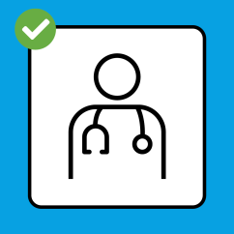 | 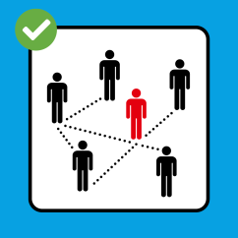 | 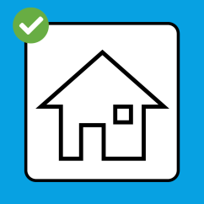
Bei Krankheitssymptomen sofort testen lassen und zuhause bleiben. | Zur Rückverfolgung wenn immer möglich Kontaktdaten angeben. | Bei positivem Test: Isolation.  Bei Kontakt mit positiv getesteter Person: Quarantäne.
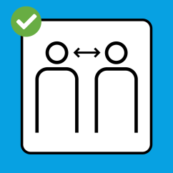 | 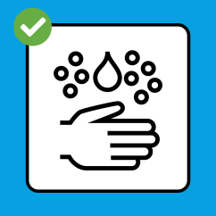 | 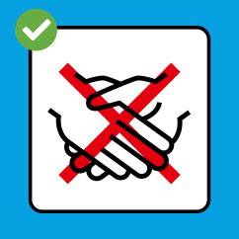
Abstand halten. | Gründlich Hände waschen. | Hände schütteln vermeiden.
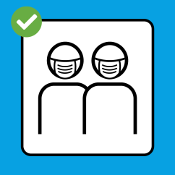 | 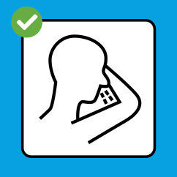 | 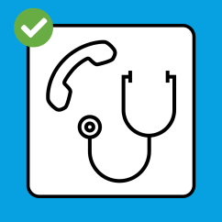
Empfehlung: Maske tragen, wenn Abstandhalten nicht möglich ist. | In Taschentuch oder Armbeuge husten und niesen. | Nur nach telefonischer Anmeldung in Arztpraxis oder Notfallstation.

Covid-19-Verantwortliche: Evi Marti, 079 464 13 75.

Trainings:

Vor dem Training:
- Es dürfen nur Spielerinnen/Betreuer an Trainings teilnehmen, welche symptomfrei sind und sich 14 Tage vor dem Spiel nicht in einem Risikogebiet/-land aufgehalten haben.
- Es wird empfohlen, die Swiss Covid App zu installieren (https://bag-coronavirus.ch/swisscovid-app/).
- Jede Spielerin, die am Training teilnimmt, trägt sich im Teamplanbuch ein.
- Desinfektionsmittel wird zur Verfügung gestellt.

Eishalle/Garderobe:
- Es gilt eine generelle Maskenpflicht. Ausnahmen bestehen einzig für die speziell bezeichneten Gastro- und Restaurationsbereiche.
- Beschriftungen der Eisbahn zur maximal zulässigen Anzahl Personen in einem Raum sind strikte zu befolgen.
- Vor dem Betreten der Eisbahn und Garderobe sind die Hände zu desinfizieren.
- Es dürfen nur Spielerinnen/Betreuer die Garderobe betreten.
- Spielerinnen, die nicht trainieren, halten sich soweit möglich ausserhalb der Garderobe auf.
- In der Garderobe wird generell das Tragen von Schutzmasken empfohlen. Sofern der Mindestabstand von 1.5 m nicht eingehalten werden kann, ist das Tragen der Masken obligatorisch.
- Jede Spielerin ist selbst verantwortlich, genügend Masken für die Garderobenbenützung mitzubringen.
- Es wird empfohlen, sich gestaffelt umzukleiden oder umgekleidet zum Training zu erscheinen, sodass nur noch die Ausrüstung in der Garderobe angezogen werden muss.
- Reduktion der Aufenthaltszeit in der Garderobe auf ein Minimum.
- In der Dusche darf nur jeder zweite Duschkopf benutzt werden.
- Die Benützung von Haar- und Händetrockner sowie Fönen ist untersagt.
- Toiletten müssen gestaffelt benützt werden.
- Keine offenen Nahrungsmittel.

Während dem Training:
- Jede Spielerin bringt ihre eigene, angeschriebene Trinkflasche ins Training mit. Es dürfen keine Flaschen gemeinsam benutzt werden.
- Angehörige (Eltern, Freunde, Geschwister, etc.) müssen eine Maske tragen.
- Die Angehörigen sind gebeten, sich in die Präsenzliste einzutragen.

Nach dem Training:
- Es wird empfohlen, sich gestaffelt umzukleiden und zu duschen.
- Die Covid-19-Verantwortliche (Evi Marti) führt die Präsenzliste. Bei Abwesenheit übernehmen folgende Personen in nachgenannter Reihenfolge die Stellvertretung: Isabelle Zenklusen, Michelle Kohler, Karin Bleile, Isabelle Asal, Andrea Schmutz.

Matches:

Vor der Anreise:
- Es dürfen nur Spielerinnen/Betreuer anreisen, welche symptomfrei sind und sich 14 Tage vor dem Spiel nicht in einem Risikogebiet/-land aufgehalten haben.
- Ausfüllen und Unterzeichnen der Präsenzliste und Rücksendung eines PDF oder Fotos an info@baselhockeyladies.ch bis drei Tage vor dem Spiel.
- Es wird empfohlen, die Swiss Covid App zu installieren (https://bag-coronavirus.ch/swisscovid-app/).
- Das Gästeteam bringt Masken und Desinfektionsmittel in genügender Menge mit, damit die Regelungen des Schutzkonzeptes eingehalten werden können.
- Die Anreise des Gastclub soll, wenn möglich, mit mehreren Bussen/Transportmitteln erfolgen, sodass die Regeln des Social Distancing befolgt werden können.
- Es ist in allen Transportmitteln eine Präsenzliste zu führen.

Ankunft auf der Kunsteisbahn Margrethen:
- Das Gästeteam darf die Kunsteisbahn nicht über den Haupteingang beim Parkplatz betreten.
- Das Gästeteam hat sich beim Seiteneingang unter der Tribüne am Unteren Batterieweg zu besammeln, sich bei Vollzähligkeit bei der Covid-19-Verantwortlichen der Basel Hockey Ladies 2020 telefonisch zu melden und wird von dieser oder einer Vertreterin in die Gästekabine begleitet.
- Der Zutritt auf diesem Weg ist nur den Spielerinnen, dem Trainer und 2 - 3 Staffmitgliedern erlaubt.
- Der Zutritt erfolgt unter Kontrolle der Präsenzliste; nur gemeldete Spielerinnen, Trainer und Staffmitglieder dürfen die Eisbahn auf diesem Weg betreten.
- Fans des Gästeteams haben den Haupteingang zu benützen.

Eishalle/Garderobe:
- Es gilt eine generelle Maskenpflicht. Ausnahmen bestehen einzig für die speziell bezeichneten Gastro- und Restaurationsbereiche.
- Beschriftungen der Eisbahn zur maximal zulässigen Anzahl Personen in einem Raum sind strikte zu befolgen.
- Vor dem Betreten der Eisbahn und Garderobe sind die Hände zu desinfizieren.
- Es dürfen nur die angemeldeten Spielerinnen/Betreuer die Garderobe betreten. Kurzfristige Änderungen sind auf der Liste nachzutragen (Ergänzungen/Streichungen) und die aktualisierten Liste ist bei der Zeitnahme abzugeben.
- In der Garderobe wird generell das Tragen von Schutzmasken empfohlen. Sofern der Mindestabstand von 1.5 m nicht eingehalten werden kann, ist das Tragen der Masken obligatorisch. Es wird empfohlen, sich gestaffelt umzukleiden.
- Reduktion der Aufenthaltszeit in der Garderobe auf ein Minimum (max. 1.5 h vor und 45 Minuten nach dem Spiel).
- In der Dusche darf nur jeder zweite Duschkopf benutzt werden.
- Die Benützung von Haar- und Händetrockner sowie Fönen ist untersagt.
- Toiletten müssen gestaffelt benützt werden.
- Keine offenen Nahrungsmittel.

Matchvorbereitung:
- Warm-up Off Ice hat ausserhalb der Eisbahn zu erfolgen.
- Die Teams/Schiedsrichter gehen durch separate Bandentüren aufs Eis (nächstgelegene Bandentüre zur Garderobe benützen).
- Warm-up On Ice erfolgt auf dem halben Feld.
- Line-up auf der blauen Linie, Begrüssung ohne Körperkontakt mit Stockgruss, kein Shakehands der Captains untereinander, mit den Schiedsrichtern und Betreuern der gegnerischen Teams.
- Kein Shakehands der Betreuer der verschiedenen Teams mit Betreuern der andern Teams.
- Händedesinfektion nach dem Warm-up On Ice.

Während dem Match:
- Benützung personalisierter Trinkflaschen.
- Masken- und Handschuhpflicht für Betreuer an der Bande (Ausnahme Coaches).
- Für Funktionäre (Zeitnahme/Strafbank) gilt Masken- und Handschuhpflicht (Ausnahme Speaker, Masken und Handschuhe werden vom Heimteam zur Verfügung gestellt).
- Die Schiedsrichter sind aufgefordert, sich die Hände regelmässig zu desinfizieren (Desinfektionsmittel steht bei der Zeitnahme zur Verfügung).
- Zuschauer müssen eine Maske tragen.
- Die Zuschauer sind gebeten, sich in die Präsenzliste bei der Zeitnahme einzutragen.
- Spieler und Betreuer müssen den Mindestabstand zu den Zuschauern stets einhalten.

Nach dem Match:
- Line-up auf der blauen Linie, Verabschiedung ohne Körperkontakt mit Stockgruss, kein Shakehands der Captains untereinander und mit den Schiedsrichtern.
- Kein Shakehands der Betreuer der verschiedenen Teams mit Betreuern der andern Teams.
- Verabschiedung von den Fans mit Stockgruss.
- Bei Verpflegung aus Kochkiste ist Service durch Betreuer vorgeschrieben (Masken- und Handschuhpflicht).
- Es muss Wegwerf-Einweggeschirr benutzt werden.
- Benutzung individueller Trinkflaschen oder Verwendung von Getränken aus Büchsen/Plastikflaschen.
- Es wird empfohlen, sich gestaffelt umzukleiden und zu duschen.

